UBND THÀNH PHỐ HỒ CHÍ MINH | CỘNG HÒA XÃ HỘI CHỦ NGHĨA VIỆT NAM
TRƯỜNG CAO ĐẲNG KỸ THUẬT | Độc lập - Tự do - Hạnh phúc
LÝ TỰ TRỌNG TP. HỒ CHÍ MINH

ĐỀ THI KẾT THÚC HỌC PHẦN
HỌC KỲ: II NĂM HỌC: 2015 – 2016

Bậc đào tạo: CAO ĐẲNG CHUYÊN NGHIỆP

Học phần: Hệ thống phanh trên ô tô hiện đại.

Lớp: 13CĐ-Ô Ngày thi: ____ / ____ / 2016

Thời gian thi: 90 phút (không kể thời gian phát đề)

(Thí sinh không được sử dụng tài liệu)
Đề số 1

Câu 1: ( 3,0 điểm)

Nêu các chỉ tiêu đánh giá chất lượng của quá trình phanh, thiết lập công thức tính thời gian phanh và quảng dường phanh ?

Câu 2: ( 2,0 điểm)

Vẽ sơ đồ tông quát và trình bày nguyên lý cơ bản của ABS ?
Câu 3: ( 2,5 điểm)

Vẽ sơ đồ tổng quát và trình bày nguyên lý làm việc của hệ thống phanh EMB ?

Câu 4: ( 2,5 điểm)

Cho sơ đồ mô tả chế độ làm việc của hệ thống phanh chống bó cứng – ABS:
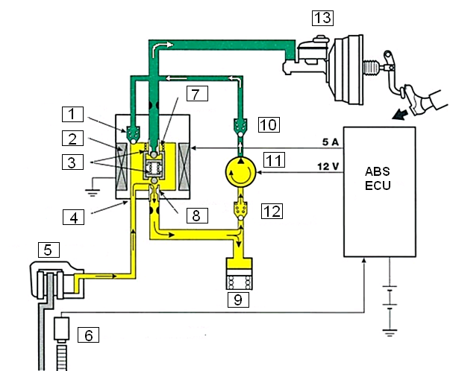

Yêu cầu:
- Cho biết tên của các chi tiết trong sơ đồ trên ?
- Cho biết sơ đồ trên ứng với chế độ làm việc nào của hệ thống phanh chống bó cứng – ABS và trình bày hoạt động của chế độ làm việc đó?

_______Hết_______

GHI CHÚ: CÁN BỘ COI THI KHÔNG ĐƯỢC GIẢI THÍCH GÌ THÊM.

TRƯỞNG KHOA TRƯỞNG BỘ MÔN GIẢNG VIÊN RA ĐỀ
(Ký tên và ghi rõ họ tên) (Ký tên và ghi rõ họ tên) (Ký tên và ghi rõ họ tên)

UBND THÀNH PHỐ HỒ CHÍ MINH | CỘNG HÒA XÃ HỘI CHỦ NGHĨA VIỆT NAM
TRƯỜNG CAO ĐẲNG KỸ THUẬT | Độc lập - Tự do - Hạnh phúc
LÝ TỰ TRỌNG TP. HỒ CHÍ MINH

ĐÁP ÁN ĐỀ THI KẾT THÚC HỌC PHẦN
HỌC KỲ: II NĂM HỌC: 2015 – 2016

Bậc đào tạo: CAO ĐẲNG CHUYÊN NGHIỆP

Học phần: Hệ thống phanh trên ô tô hiện đại

Lớp: 13CĐ-Ô Ngày thi: ____ / ____ / 201
Thời gian thi: 90 phút (không kể thời gian phát đề)

(Thí sinh không được sử dụng tài liệu)
Đề số 1

Câu | Ý | Đáp án | Điểm
1 |  | Nêu các chỉ tiêu đánh giá chất lượng của quá trình phanh, thiết lập công thức tính thời gian phanh và quảng dường phanh ? | 3,0
 |  | Để đánh giá chất lượng của quá trình phanh ta phải xét đến các yếu tố sau:  - Gia tốc chậm dần khi phanh  - Thời gian phanh  - Quãng đường phanh  - Lực phanh và lực phanh riêng  Để xác định thời gian phanh cần sử dụng công thức sau:  Từ đó suy ra:  Để xác định được thời gian phanh nhỏ nhất tính từ thời điểm ứng với vận tốc phanh ban đầu V₁ đến V₂ ở cuối quá trình phanh.  Khi ô tô dừng hẵn thì V₂ = 0 do đó :  Từ ta thấy rằng thời gian phanh nhỏ nhất phụ thuộc vào vận tốc bắt đầu phanh của ô tô, phụ thuộc vào hệ số δi và hệ số bám ϕ giữa bánh xe với mặt đường. Để thời gian phanh nhỏ cần giảm δ_{i}.  Quãng đường phanh là chỉ tiêu quan trọng, thực tế nhất để đánh giá chất lượng phanh của ô tô.  Từ công thức:  Nhân 2 vế với d_{S} ( d_{S} – vi phân của quãng đường) ta được:  suy ra  Quảng đường phanh nhỏ nhất được xác định bằng cách tích phân ds trong giới hạn từ vận tốc phanh banh đầu V₁ đến V₂ ở cuối quá trình phanh.  Khi ô tô dừng hẳn V₂ = 0 thì  Từ biểu thức trên ta thấy quãng đường phanh nhỏ nhất phụ thuộc vào:  - Vận tốc chuyển động của ô tô lúc bắt đầu phanh V₁  - Hệ số bám ϕ  - Hệ số tính đến ảnh hưởng của các khối lượng quay δ_{i}  Để giảm quảng đường phanh ta cần phải giảm δ_{i}, ngoài ra còn phụ thuộc hệ số bám ϕ mà ϕ phụ thuộc tải trọng tác dụng lên bánh xe vì vậy S_{min} phụ thuộc vào trọng lượng toàn bộ G của ô tô . | 0,5  0,25  0,25  0,25  0,25  0,25  0,25  0,25  0,25  0,5
2 |  | Vẽ sơ đồ tông quát và trình bày nguyên lý cơ bản của ABS ? | 2,0
 |  | 1 – Bộ phận cảm biến.  2 – Bộ phận điều khiển (ECU).  3 – Bộ chấp hành.  4 – Nguồn năng lượng ( ắc-quy).  5 – Xy lanh chính.  6 – Xy lanh làm việc ở bánh xe.  7 – Bánh xe.  8 – Bàn đạp phanh.  Nguyên tắc chung của tất cả các hệ thống phanh ABS: Trong quá trình phanh, nó sẽ điều khiển áp suất phanh để không cho bất kỳ bánh xe nào bị hãm cứng hoàn toàn, đồng thời lực phanh ở các bánh xe đạt được giá trị tối đa cho phép theo điều kiện bám. Bởi vậy đã rút ngắn được quãng đường phanh và giữ được ổn định hướng của xe khi phanh gấp.  Một hệ thống phanh ABS gồm 3 bộ phận cơ bản sau:  - Bộ phận cảm biến.  - Bộ phận điều khiển.  - Bộ phận thực hiện (bộ chấp hành).  + Cảm biến tốc độ bánh xe phát hiện sự thay đổi đột ngột tốc độ của bánh xe và gởi tín hiệu đến ABS ECU.  + ABS ECU theo dõi tình trạng các bánh xe bằng cách tính tốc độ xe và sự thay đổi đột ngột tốc độ bánh xe từ tốc độ góc của bánh xe.  + Khi phanh gấp, ABS ECU điều khiển các bộ chấp hành để cung cấp áp suất tối ưu cho mỗi xy lanh phanh bánh xe.  + Cụm điều khiển thủy lực hệ thống phanh hoạt động theo mệnh lệnh từ ECU, tăng, giảm hay giữ nguyên áp suất dầu tại các xy lanh phanh bánh xe khi cần để đảm bảo hệ số trượt tốt nhất trong khoảng 10-30%, tránh bó cứng bánh xe. | 0,25  0,5  0,25  0,25  0,25  0,25  0,25
3 |  | Vẽ sơ đồ tổng quát và trình bày nguyên lý làm việc của hệ thống phanh EMB ? | 2,5
 |  | 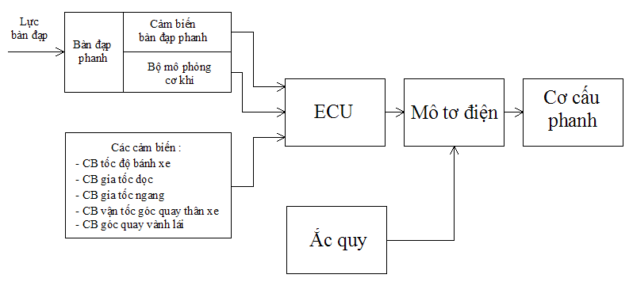  Sơ đồ trên cho thấy kết cấu và nguyên lý hoạt động của hệ thống này có rất nhiều thay đổi so với các hệ thống phanh trước đây:  + Cụm bàn đạp phanh không có bất cứ liên kết cơ khí nào với cơ cấu chấp hành và cơ cấu phanh tại bánh xe.  + EMB không sử dụng bất cứ năng lượng thủy lực nào cả vì thế không cần đến các đường ống thủy lực, các cảm biến áp suất dầu, các bình chứa dầu, bình tích áp và các van thủy lực.  + Ở EMB, xy lanh phanh tại các bánh xe được thay thế bằng mô tơ bước.  Như vậy hệ thống phanh EMB hoàn toàn sử dụng năng lượng điện để điều khiển quá trình phanh. Vì thế, kết cấu của hệ thống nhỏ gọn hơn, thời gian chậm tác dụng phanh nhỏ hơn và hiệu suất truyền lực dẫn động cao hơn so với các hệ thống phanh trước đây.  Có 2 kiểu kết cấu cụm cơ cấu phanh cho hệ thống phanh EMB:  + Kiểu thứ nhất: sử dụng 2 mô tơ DC, mỗi mô tơ được cấp dòng điện có điện áp 12 V dẫn động kiểu trục vít đai ốc, và bộ truyền chêm.  + Kiểu thứ hai: Sử dụng 1 mô tơ DC được cấp dòng điện có điện áp 12 V dẫn động bộ truyền bánh răng trong đó có sử dụng bộ truyền hành tinh và cơ cấu pít tông | 1,0  0,25  0,25  0,25  0,25  0,25  0,25
4 |  | Cho sơ đồ mô tả chế độ làm việc của hệ thống phanh chống bó cứng – ABS:  Yêu cầu:  - Cho biết tên của các chi tiết trong sơ đồ trên ?  - Cho biết sơ đồ trên ứng với chế độ làm việc nào của hệ thống phanh chống bó cứng – ABS và trình bày hoạt động của chế độ làm việc đó? | 2,5
 |  | - Van một chiều số 3  - Cuộn dây  - Lò xo hồi vị  - Cửa “C”  - Xylanh bánh xe  - Cảm biến tốc độ bánh xe  - Cửa “A” đóng  - Cửa “B” mở  - Bình chứa  - Van một chiều số 1  - Bơm  - Van một chiều số 2  - Xylanh chính  Sơ đồ trên ứng với chế độ “giảm áp” của hệ thống phanh chống bó cứng – ABS  Khi một bánh xe gần bị bó cứng, ECU gửi dòng điện (5A) đến cuộn dây của van điện, làm sinh ra 1 lực từ mạnh. Van 3 vị trí chuyển động lên phía trên, cửa “A” đóng trong khi cửa “B” mở.  Kết quả là, dầu phanh từ xy lanh bánh xe qua cửa “C” tới cửa “B” trong van điện 3 vị trí và chảy về bình dầu. Cùng lúc đó, mô tơ hoạt động nhờ tín hiệu từ ECU, dầu phanh được hồi trả về xy lanh phanh chính từ bình chứa.  Mặt khác cửa “A” đóng ngăn không cho dầu phanh từ xy lanh chính vào van điện 3 vị trí và van 1 chiều số 1 và số 3. Kết quả là, áp suất dầu bên trong xy lanh bánh xe giảm, ngăn không cho bánh xe bị bó cứng.  Mức độ giảm áp suất dầu được điều chỉnh bằng cách lặp lại các chế độ “Giảm áp” và “Giữ”. | 1,0  0,25  0,25  0,25  0,25  0,25
  Tên chi tiết | Hoạt động
  Van điện 3 vị trí | Cửa “A” đóng
  Van điện 3 vị trí | Cửa “B” mở
  Mô tơ bơm | Hoạt động

_______Hết_______
TRƯỞNG BỘ MÔN GIẢNG VIÊN RA ĐỀ
(Ký và ghi rõ họ tên) (Ký và ghi rõ họ tên)

